

**MAESTRÍA EN GESTIÓN DE SISTEMAS DE INFORMACIÓN E INTELIGENCIA DE NEGOCIOS**

**QUINTA PROMOCIÓN**

**MODELADO DE DATOS**

**ANALISIS A LA INFORMACIÓN DE LOS CORRESPONSALES NO BANCARIOS**

**Integrantes del grupo:**

Hugo Bonini

Roberto Chasipanta

Cristina Suárez

Verónica Vega

**2018**

**TABLA DE CONTENIDOS**

ANTECEDENTES 3

ORIGEN DE LOS DATOS 3

PROCESO DE MIGRACION DE DATOS 4

A. Selección de campos 4

B. Preparación del ambiente de trabajo 4

C. Implementación del código para la extracción de la información 5

RESULTADO DE LAS PRUEBAS 6

ANÁLISIS DESCRIPTIVO DE LOS DATOS RECOLECTADOS 7

# ANTECEDENTES

Los corresponsales no bancarios son puntos de atención que ofrecen servicios en nombre de una institución financiera, de manera autorizada, ágil y segura. Los corresponsales no bancarios permiten que los servicios bancarios (como apertura de cuentas de ahorro, pagos, depósitos y retiros, entre otros.) estén al alcance de más personas, al mismo tiempo que se benefician con comisiones por transacción, aumento de potenciales clientes, entre otras ventajas (Banco del Pacifico, 2018).

El seguimiento operacional de los CNB de Pichincha Mi Vecino se ejecuta de manera mensual; ejecutivos[1] realizan visitas personalizadas a los clientes con el fin de atender los requerimientos, entregar capital de trabajo y publicidad, recolectar facturas para el pago de comisiones, dar soporte y mantenimiento a las máquinas, pagos de comisiones, verificar número de transacciones realizadas, entre otros. El plan de visitas está planteado de manera que los clientes en zonas urbanas sean visitados 2 veces por mes y los de la zona rural 1 vez por mes.

A través del análisis efectuado a las actividades de seguimiento operacional de los CNB (periodo de muestra: 3 meses), se ha llegado a la conclusión de que el principal problema es que los ejecutivos no están realizando las visitas correspondientes a los CNB, identificándose el incumplimiento en sus actividades y la falta de control por parte de los administradores y supervisores. Este problema genera los siguientes resultados:

* Bajo rendimiento en las transacciones que realizan los puntos de atención (CNB).
* No se pagan las comisiones de los CNB.
* No se obtiene el beneficio esperado de las visitas

# ORIGEN DE LOS DATOS

En los sistemas informáticos del banco se almacena la información que realiza cada CNB, tales como nombre del CNB, provincia, cantón, dirección, transacciones efectuadas en el mes, monto manejado por el corresponsal, valor de la comisión, entre otros, así como información de las visitas efectuadas por los ejecutivos. Esta se presenta en un archivo Excel.

# PROCESO DE MIGRACION DE DATOS

## Selección de campos

Para la selección de los atributos a migrar se escogió aquellos más relevantes para la práctica, los mismos que son:



* El especialista encargado de las visitas periódicas
* Corresponsal no Bancario
* Fecha (mes y año)
* Monto manejado en el mes
* Número de transacciones efectuadas en el mes
* Comisiones pagado o no pagadas.
* Entre otros.

## Preparación del ambiente de trabajo

Se dispondrá de un entorno de desarrollo con las siguientes características:

Figure 1 Estación principal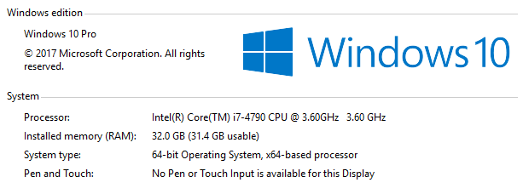

* Estación principal con las características de la Figure 1 Estación principal
* Máquina virtual que será montada bajo la estación principal Windows, la misma que tendrá un sistema operativo Linux con la distribución Ubuntu 16.04

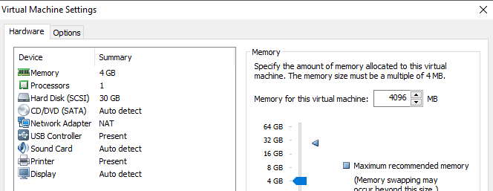

Figure 2 Especificación máquina virtual Ubuntu

* Dentro de la máquina virtual se instalarán las siguientes herramientas
  + Base de datos MongoDB
  + Python 3.5.2
    - PyMongo
    - Pandas
  + 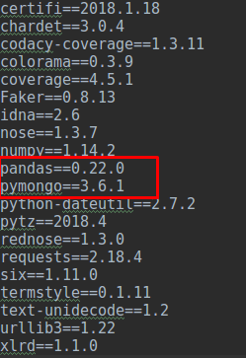
  + PyCharm 2017.2

## Implementación del código para la extracción de la información

* Para la migración y posterior análisis de los datos se usa el framework “Pandas”, que nos permite el trabajo sobre archivos Excel, teniendo la posibilidad de movernos tanto entre columnas como en filas
* Para el traspaso de los datos de cada fila, columna, a la base de datos mongo se usa el framework “Pymongo” con el cual se logra que cada fila y cada columna iterada, sea persistida en la base de datos

# RESULTADO DE LAS PRUEBAS

Tras implementar un código que nos permite migrar la información se, tiene como resulta la inserción de 17203 registros

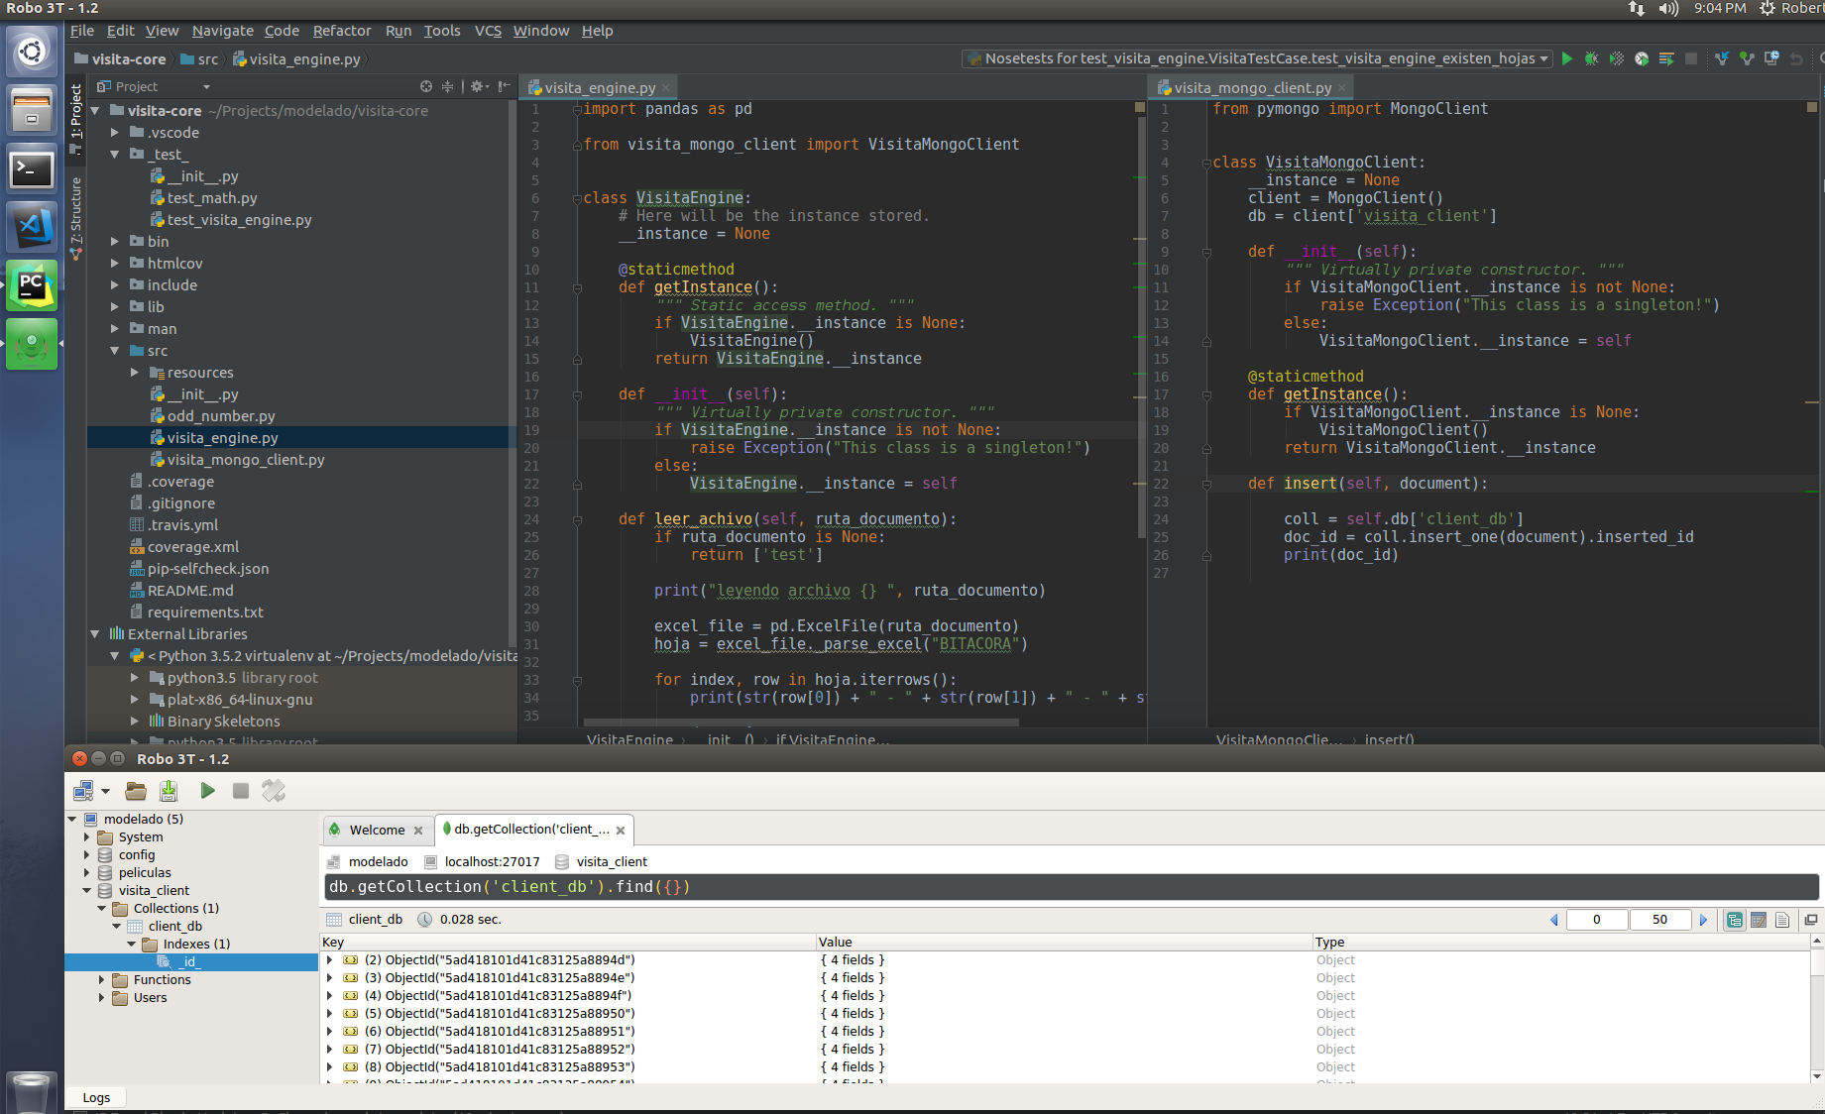

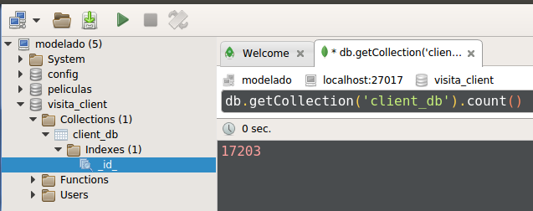

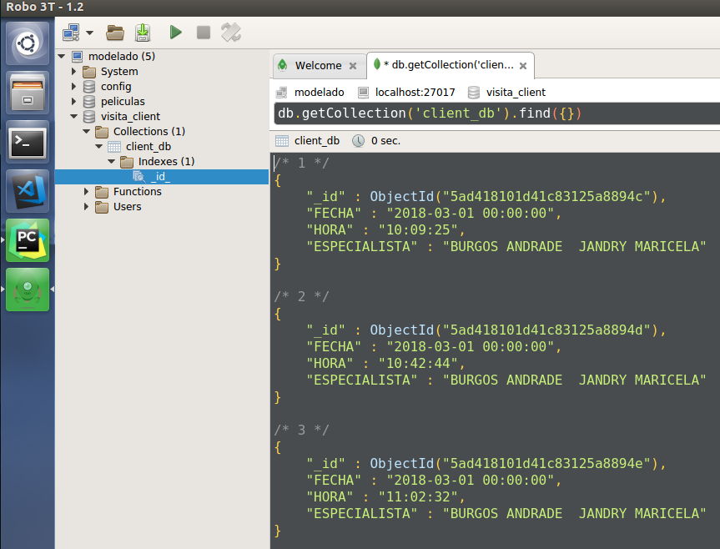

# ANÁLISIS DESCRIPTIVO DE LOS DATOS RECOLECTADOS

Los datos obtenidos para el análisis de este proyecto se encuentran en un archivo Excel, distribuidos en trimestres (cada uno en una hoja), debido a que la información posee más de un millón y medio de registros, tal como se indica a continuación:

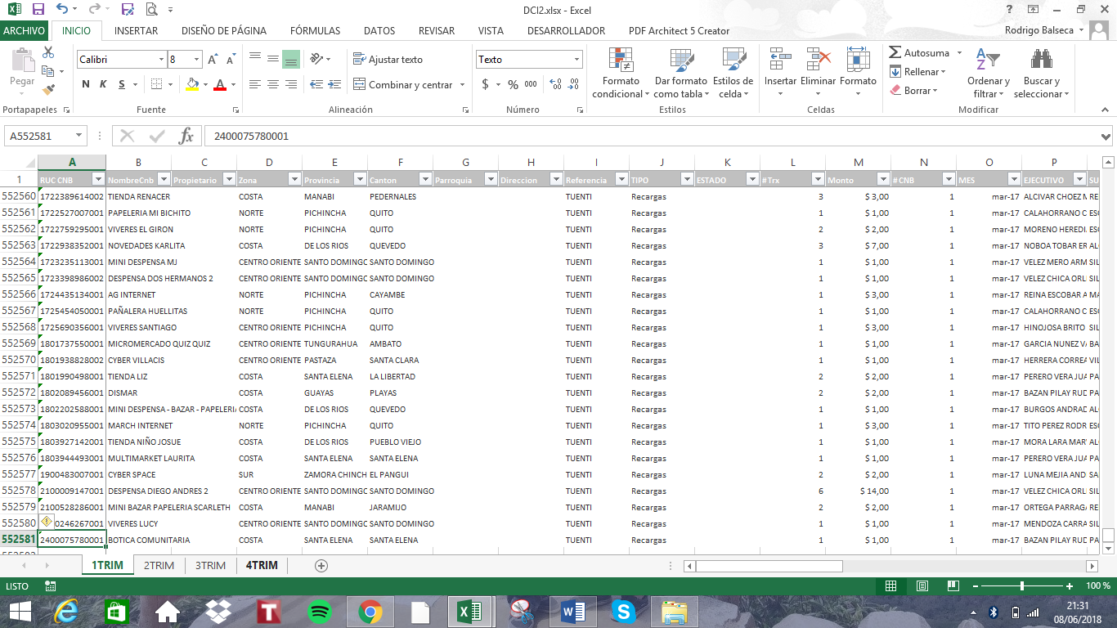

Dentro de esta base de datos constan los siguientes campos:

* RUC Corresponsal No Bancario (CNB)
* Nombre CNB
* Nombre del Propietario
* Zona
* Provincia
* Cantón
* Parroquia
* Dirección
* Referencia
* TIPO (se refiere a que tipo de transacción se realizó, como son depósitos, retiros, pagos, entre otros)
* ESTADO
* # Trx (número de transacción)
* Monto
* # CNB
* MES
* EJECUTIVO
* SUPERVISOR
* COSTO
* COMISIÓN
* RESULTADO
* TIPO_PROYECTO



Con lo antes expuesto, respecto a la cantidad de registros que se posee, Excel no puede unificar toda la información en una sola hoja, así como tampoco el poder evaluar en un solo gráfico.

Por tal razón, para el análisis de esta sección se tomarán en cuenta los siguientes registros:

* Información referente al último trimestre del 2017
* Por tipo: Retiros, efectuados en los CNB de las Provincias de Pichincha y Cayambe.
* Nombre del Corresponsal No Bancario (CNB)
* Las variables son: número de transacciones, monto, costo y comisión.

A continuación se presenta un ejemplo de la información:



Se procederá a realizar un análisis entre todos los ejecutivos que realizan las visitas del CNB con los montos obtenidos en cada CNB.

Para el gráfico, se realizará con el gráfico dinámico que consta en la Barra de Herramientas de Excel, pestaña Insertar, Gráfico Dinámico.

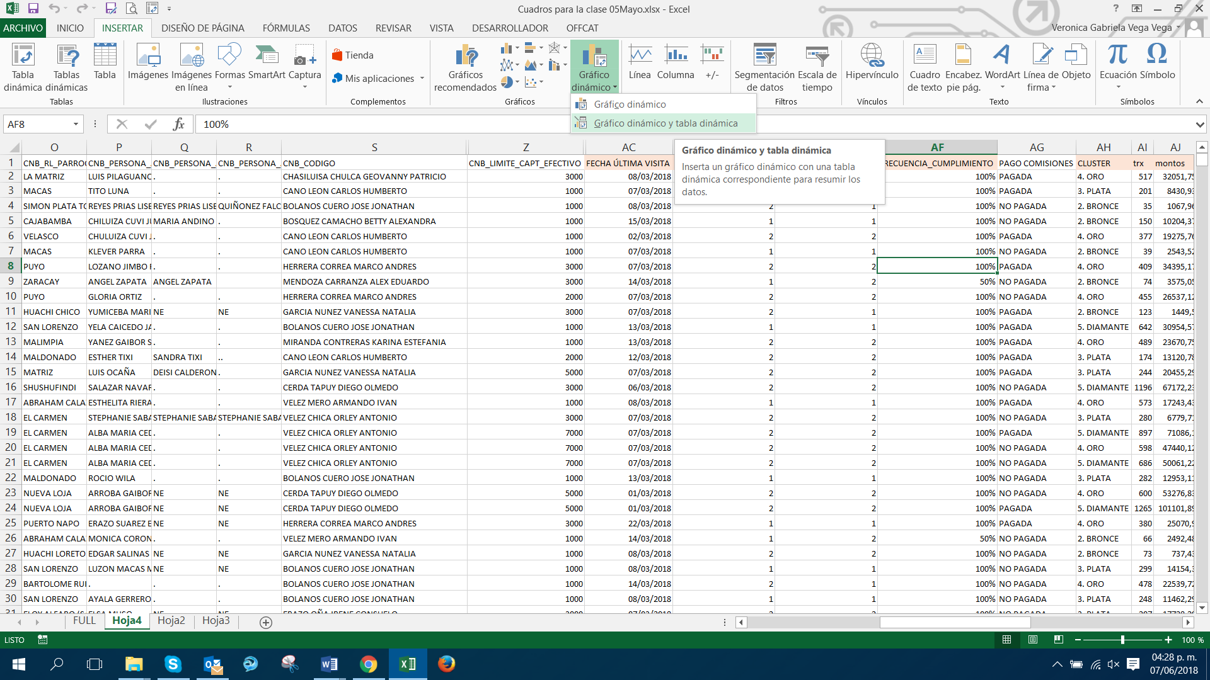

Una vez generado el gráfico, debemos colocar los campos que deseamos analizar, por lo que en la ventana de campos de gráfico dinámico, en Filtros colocaremos la información CNB_Codigo que es el nombre del ejecutivo de cuenta, en la parte Ejes colocaremos la fecha de la última visita y en Valores colocaremos los montos.

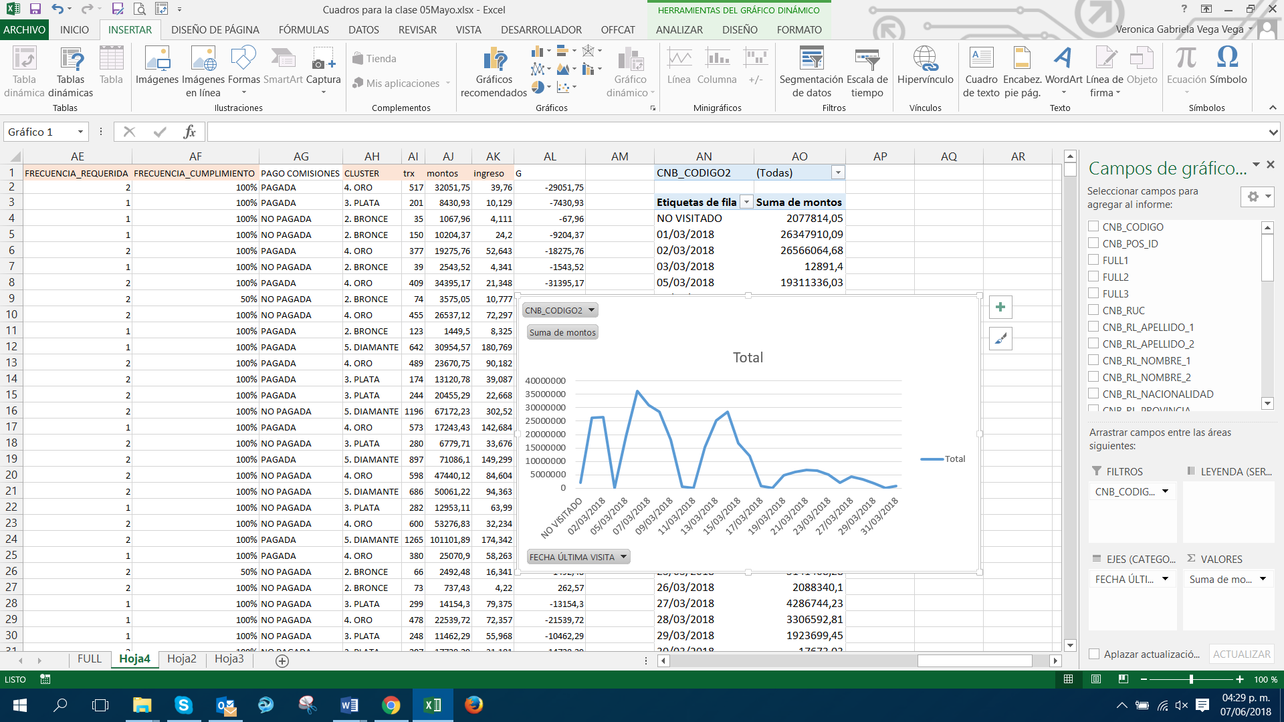

Sobre el gráfico dar clic derecho para agregar la línea de tendencia de la información, así como para conocer el coeficiente de correlación:

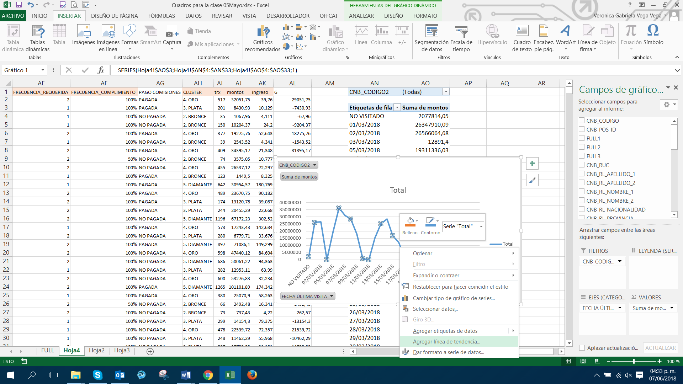

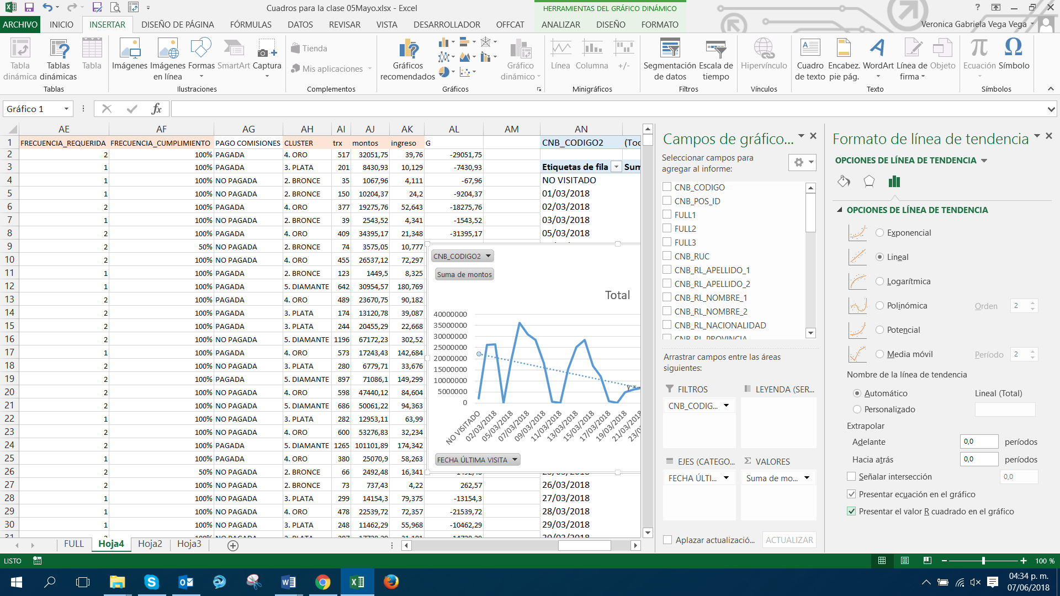

Como se muestra en el gráfico el coeficiente de correlación es de 0,3217 el cual quiere decir que existe una correlación positiva, sin embargo, esto quiere decir que existirían datos que deberíamos sesgar, pues lo ideal es que el coeficiente se acerque a 1.

C mamut

1. Los ejecutivos son personas contratadas (externas) para ejecutar las visitas personalizadas a los Corresponsales No Bancarios Pichincha Mi Vecino.